MANUAL DE INSTRUCCIONES

ROTA-CHECK-1

APLICACIÓN
Para uso diagnóstico in vitro.
Kit inmunocromatográfico rápido para la detección cualitativa de Rotavirus en materia fecal. Rotavirus, virus RNA 65-nm de la familia Reoviridae, es la mayor causa de gastroenteritis infecciosa en infantes y niños¹ con la afección también observada en otros chicos y adultos.^{2,3}
Gastroenteritis por rotavirus pueden resultar mortales para poblaciones en riesgo tales como infantes, personas de avanzada edad y pacientes inmunocomprometidos.^{4,5} En climas templados, la infección por rotavirus ocurre mayormente en los meses de invierno. Se ha reportado que tanto endémico como epidémico afecta a miles de personas.⁶ Con niños hospitalizados sufriendo enfermedad entérica aguda mas del 50% de los especímenes analizados dieron positivo para rotavirus.⁷ La infección por rotavirus puede ser fácilmente transmisible ya que el virus se multiplica en los intestinos y es excretado con la materia fecal. Debido a eso las infecciones nosocomiales con rotavirus son peligrosas, particularmente en guardias pediátricas y guarderías neonatales, y su control es dificultoso.

PRINCIPIOS DEL MÉTODO
Contrariamente a los métodos clásicos (microscopía electrónica y cultivo celular) los cuales son trabajosos y consumen tiempo, Rota-check-1 es un kit rápido, simple y altamente sensitivo para la detección rápida y confiable del antígeno rotavirus en muestras de materia fecal. El método emplea una única combinación de anticuerpos monoclonales coloreados conjugados y policlonales en fase sólida para la identificación selectiva de rotavirus con un alto grado de sensibilidad y especificidad.
Luego de la recolección de la muestra, una porción pequeña de la misma es trasvasada a un tubo conteniendo la solución de extracción, la muestra es disuelta y algunas gotas de dicho extracto son colocadas en el pocillo para muestra en el dispositivo de reacción.
La solución de anticuerpos coloreados conjugados se une al antígeno rotavirus (cuando éste está presente en la muestra) formando un complejo antígeno-anticuerpo. Este complejo fluye por un sistema absorbente, y se une a los anticuerpos policlonales en la ventana de reacción positiva produciendo una banda de color rosa-rosado. En ausencia de rotavirus, no aparece la línea en la zona de reacción positiva. La mezcla de reacción continúa fluyendo por el sistema absorbente, pasando la zona de reacción positiva y la zona de control. El conjugado no ligado se une al reactivo en la ventana de control produciendo una banda de color rosa-rosado demostrando que el kit está funcionando correctamente.

COMPONENTES
Ingredientes activos:
Dispositivo de reacción Rota-check-1:
- Anticuerpos policlonales (cabra) de afinidad purificados anti-rotavirus humano. 1 μg/dispositivo.
- Anticuerpos policlonales (cabra) anti-ratón. 1 μg/dispositivo.
Solución de extracción: 2 ml.
- Partículas coloidales de oro recubiertas con anticuerpos monoclonales (ratón) anti-rotavirus humano. 1 μg/ml.

Ingredientes no reactivos:
Dispositivo de reacción Rota-check-1:
- Soporte plástico de PVC. 0,7 cm/5,7 cm.
- Papel absorbente de celulosa. 0,7 cm/1,7 cm.
- Membrana porosa de nylon. 0,7 cm/2,5 cm.
- Relleno de la muestra de papel de celulosa 0,7 cm/2,2 cm.

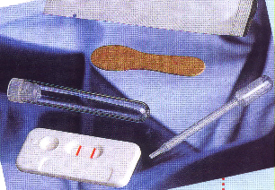MATERIALES
Cada kit contiene todo lo necesario para realizar 1 test:
- 1 sistema Rota-check-1.
- 1 gotero plástico.
- 1 tubo plástico lleno con 2 ml de solución de extracción.
- 1 aplicador de muestra.
- Un manual de instrucciones.

CONSERVACION
Cuando se conservan y manipulan según las indicaciones correspondientes, los kits se mantienen estables hasta la fecha de caducidad que figura en el envase. Se deben conservar a temperatura ambiente (4-30 ºC ) en la caja cerrada.

Atención: No congelar.

Período de vida útil:
19 meses, conservado a temperatura ambiente (4 ºC – 30 ºC)

MANIPULACIÓN DE LOS REACTIVOS

Aviso: No utilice reactivos cuya caja presente daños o un sellado incompleto.

Conserve los reactivos a temperatura ambiente. No someta la caja a golpes, aplastamiento, humedad excesiva o a la luz solar directa; cualquiera de estas situaciones puede ser perjudicial para los reactivos. Inspeccione el envoltorio para comprobar la ausencia de daños. Cuando abra el envoltorio externo, preste atención para no dañar el producto. La caja contiene la cantidad suficiente de reactivos para realizar 20 test. Los reactivos y los accesorios que los acompañan son de un solo uso. Una vez realizado el test, descartar los materiales utilizados como material biológico potencialmente infeccioso.

PREPARACIÓN DE LOS REACTIVOS
Tenga todos los reactivos a temperatura ambiente. Saque un kit para el test de la caja, junto con los accesorios para realizar el test. Los reactivos no necesitan ninguna preparación especial.

ADVERTENCIAS Y PRECAUCIONES

“Solamente para uso diagnóstico in-vitro”
Tome precauciones cuando manipule materiales y muestras de origen humano. Como con ningún método de ensayo se puede ofrecer una seguridad completa sobre la ausencia de agentes infecciosos, considere todas las muestras y materiales clínicos como potencialmente infecciosos. Manipule las muestras, los residuos sólidos y líquidos, así como los componentes del ensayo, de acuerdo con las normativas locales u otras pautas de seguridad publicadas en relación con los riesgos biológicos.
Lea cuidadosamente las instrucciones antes de utilizar el kit. No use luego de la fecha de vencimiento mostrada en la etiqueta del envase. Todos los reactivos y materiales en contacto con especímenes potencialmente infecciosos deben ser tratados con desinfectantes apropiados o en autoclave a 121º C por lo menos una hora.

REQUISITOS DE LAS MUESTRAS

Advertencia: Manipule las muestras como material con riesgo biológico potencial.
Muestras recomendadas:
Los especímenes de materia fecal deben ser recolectados tan pronto como sea posible luego de la aparición de los síntomas. Tener en cuenta que el pico viral ocurre en los días 3-5 luego de la aparición de los síntomas.
Muestras no recomendadas:
Muestras recolectadas 8 días o más después de la aparición de los síntomas podrían no contener ningún antígeno Rotavirus para producir una respuesta positiva.

Atención: No recolectar muestras en contenedores teniendo medios, conservantes, suero animal o detergentes, ya que cualquiera de ellos podría interferir con el kit.

Preparación del paciente: No se requiere ninguna preparación especial del paciente.
Obtención y preparación de las muestras:
Escribir el nombre del paciente en el tubo de plástico conteniendo la solución de extracción. Abrir el tubo y usando el aplicador de muestras, transferir una muestra de materia fecal (tomar con espátula el volumen de una arveja) dentro del tubo en caso de materia fecal sólida. Si la materia fecal es líquida (tomar con pipeta), transferir 200 μl del líquido dentro del tubo. Ajustar la tapa y mezclar la muestra de materia fecal y el diluyente por agitación hasta que la muestra se disuelva. Mantener el tubo en posición vertical lo suficiente para que las partículas grandes se depositen en el fondo del tubo. Alternativamente, centrifugar el tubo a 500-1000 RPM durante 1 minuto.
Manipulación y conservación de las muestras:
Las muestras diluidas pueden ser guardadas entre 2-8º C por 3 días sin interferir con el rendimiento del ensayo. Para conservar las muestras sin diluir por largos periodos de tiempo, se recomienda guardarlas a –20º C o congelarlas. No se recomienda repetir la congelación y descongelación de las muestras, podría causar resultados erróneos.

Advertencia: Manipule las muestras como material con riesgo biológico potencial.

PROCEDIMIENTO DEL ENSAYO
Tenga todos los reactivos a temperatura ambiente. Saque el dispositivo para el test de la caja. Abra el tubo de plástico conteniendo la muestra extraída. Usando la pipeta de plástico, agregue 6 gotas (200 μl) de la solución extraída dentro del pocillo de la muestra. Lea el resultado del test luego de 10 minutos de la adición de la muestra en el dispositivo.
Diagrama del procedimiento:

1)
Aplicador de muestra

Muestra

2)

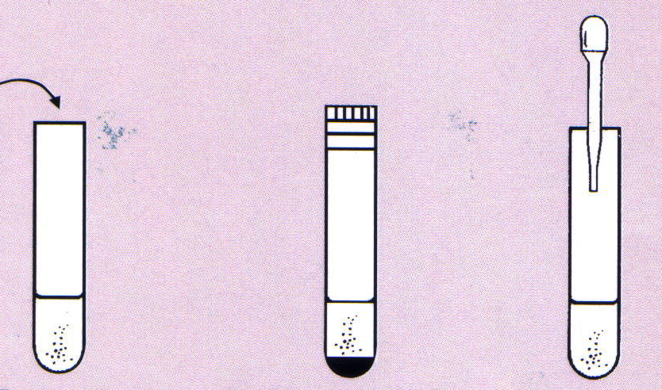
Tubo  de  extracción | Solución  de extracción

Sedimentación o centrifugación

3)
Depositar 6 gotas
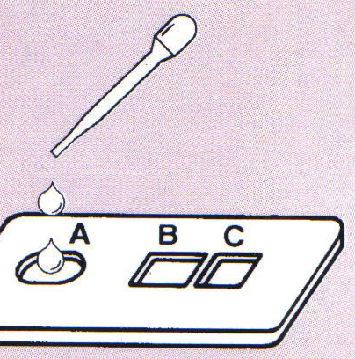

4)
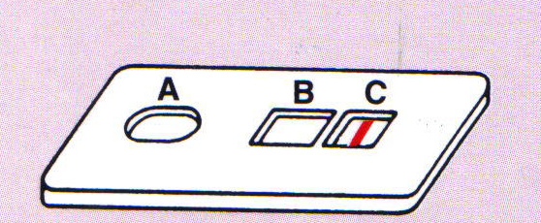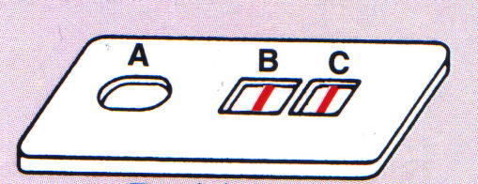
Negativo Positivo

INTERPRETACIÓN DE LOS RESULTADOS
NEGATIVO:
Solo una banda coloreada aparece en la ventana de control (C). Ninguna banda es visible en la ventana del test (B). La muestra no contiene rotavirus.
POSITIVO:
En adición a la banda de control (C), una banda distinguible claramente aparece en la ventana del test (B). La muestra contiene rotavirus.
NO DECISIVO:
Si no aparece una banda coloreada visible en ambas ventanas de control (C) y del test (B), el test esta inconcluyente. Repetir el test.

LIMITACIONES DEL PROCEDIMIENTO
Rota-check-1 está especialmente diseñado para determinar antígenos de rotavirus en muestras de material fecal. Como este envuelve algunos procesos de diagnóstico, el médico deberá confirmar los datos obtenidos usando este test junto con otros métodos clínicos. La presencia de sangre en la muestra de materia fecal en cantidad significativa puede mostrar resultados falsos positivos en limitados casos.

CARACTERÍSTICAS DE RENDIMIENTO
PRECISION
Estudio de reproducibilidad inter-ensayo:
10 mediciones independientes de dos lotes diferentes (29108A y 28108A) se efectuaron utilizando 5 estándares diferentes.
LOT 28108A: | LOT 29108B:
   | Sol.ext. | Stand.1/50 | Stand.1/100 | Stand.1/200 | Stand.1/400
  1 | - | 2+ | 2+ | + | +/-
  2 | - | 2+ | 2+ | + | +/-
  3 | - | 2+ | 2+ | + | +/-
  4 | - | 2+ | 2+ | + | +/-
  5 | - | 2+ | 2+ | + | +/-
  6 | - | 2+ | 2+ | + | +/-
  7 | - | 2+ | 2+ | + | +/-
  8 | - | 2+ | 2+ | + | +/-
  9 | - | 2+ | 2+ | + | +/-
  10 | - | 2+ | 2+ | + | +/-
   | Sol.ext. | Stand.1/50 | Stand.1/100 | Stand.1/200 | Stand.1/400
  1 | - | 2+ | 2+ | + | +/-
  2 | - | 2+ | 2+ | + | +/-
  3 | - | 2+ | 2+ | + | +/-
  4 | - | 2+ | 2+ | + | +/-
  5 | - | 2+ | 2+ | + | +/-
  6 | - | 2+ | 2+ | + | +/-
  7 | - | 2+ | 2+ | + | +/-
  8 | - | 2+ | 2+ | + | +/-
  9 | - | 2+ | 2+ | + | +/-
  10 | - | 2+ | 2+ | + | +/-
Los valores positivos y negativos fueron correctamente identificados en el 100 % de los casos.

Estudio de reproducibilidad intra-ensayo:
10 mediciones independientes fueron efectuadas sobre el lote, utilizando 5 estándares diferentes.
LOT 28108A:
 | Sol.ext. | Stand.1/50 | Stand.1/100 | Stand.1/200 | Stand.1/400
1 | - | 3+ | 2+ | + | +/-
2 | - | 3+ | 2+ | + | +/-
3 | - | 3+ | 2+ | + | +/-
4 | - | 3+ | 2+ | + | +/-
5 | - | 3+ | 2+ | + | +/-
6 | - | 3+ | 2+ | + | +/-
7 | - | 3+ | 2+ | + | +/-
8 | - | 3+ | 2+ | + | +/-
9 | - | 3+ | 2+ | + | +/-
10 | - | 3+ | 2+ | + | +/-
Los valores positivos y negativos fueron correctamente identificados en el 100 % de los casos.
Conclusión: Los kit ROTA-CHECK-1 mantienen su precisión tanto dentro de un mismo lote, como en lotes diferentes.

Comparación de métodos
Este estudio fue diseñado para comparar el desempeño del test rápido para Rotavirus VEDALAB y el reactivo de latex ROTALEX de FUMOUZE. ROTALEX es considerado como un reactivo de referencia en Francia. Se utilizaron para este estudio dos grupos de muestras recolectadas en un hospital de niños.
Primera serie:
Muestras positivas: 30 muestras de materia fecal fueron pretesteadas con FUMOUZE látex (ROTALEX) y dieron resultados positivos.
Las mismas muestras fueron retesteadas usando Rota-check-1 y mostraron resultados claramente positivos en el 100% de los casos.
Segunda serie:
Muestras negativas: 40 muestras de materia fecal fueron pretesteadas con FUMOUZE látex (ROTALEX) y dieron resultados negativos.
Las mismas muestras fueron retesteadas usando Rota-check-1 y mostraron resultados negativos en el 100% de los casos.
1ª serie: 40 muestras rotavirus negativas. | 2ª serie: 30 muestras rotavirus positivas.
  Nº | Sexo | Edad | Latex  (ROTALEX) | VEDALAB  (ROTA-CHECK-1)
  1-27089 | F | 1 año | - | -
  2-27090 | F | 2 años | - | -
  3-27067 | F | 3 meses | - | -
  4-27068 | M | 11 meses | - | -
  5-27058 | M | 8 años | - | -
  6-27051 | F | 7 años | - | -
  7-27071 | F | 13 años | - | -
  8-27072 |  | 1 año | - | -
  9-27103 |  |  | Sin más muestra | Sin más muestra
  10-27104 | F | 13 años | - | -
  11-27106 | M | 14 años | - | -
  12-27186 | M | 2 años | - | -
  13-27186 | M | 2 años | - | -
  14-27194 | M | 11 años | - | -
  15-26957 | M | 2 meses | - | -
  16-26959 | F | 12 años | - | -
  17-26963 | F | 3 años | - | -
  18-26964 | F | 6 años | - | -
  19-26965 | F | 1 año | - | -
  20-26966 | M | 1 año | - | -
  21-26968 | F | 1 mes | - | -
  22-26969 | M | 1 mes | - | -
  23-26970 | M | 1 mes | - | -
  24-26972 | F | 5 años | - | -
  25-26973 | F | 15 años | - | -
  26-26974 | F | 6 años | - | -
  27-26980 | F | 2 años | - | -
  28-26981 | M | 1 mes | - | -
  29-26983 | F | 12 años | - | -
  30-26992 | F | 3 años | - | -
  31-26993 | F | 1 año | - | -
  32-26994 | F | 1 mes | - | -
  33-26999 | F | 6 años | - | -
  34-27000 | M | 4 años | - | -
  35-27006 | M | 11 años | - | -
  36-27007 | F | 11 años | - | -
  37-27018 | M | 14 años | - | -
  38-27020 | F | 12 años | - | -
  39-27023 | M | 12 años | - | -
  40-27024 | F | 6 años | - | -
  Nº | Sexo | Edad | Latex  (ROTALEX) | VEDALAB  (ROTA-CHECK-1)
  27133 | F | 3 meses | + | +
  27069 | M | 1 meses | + | +
  27228 | F | 10 meses | + | +
  27102 | F | 8 años | + | +
  26468 | F | 2 años | + | +
  25907 | M | 1 año | + | +
  25827 | F | 1 año | + | +
  25965 | M | 1 año | + | +
  25981 | F | 1 año | + | +
  26380 | F | 2 años | + | +
  26191 | F | 2 años | + | +
  26197 | F | 4 años | + | +
  26076 | M | 1 año | + | +
  25868 | F | 1 año | + | +
  25792 | F | 6 meses | + | +
  25710 | F | 12 años | + | +
  25587 | M | 1 año | + | +
  26075 | F | 3 años | + | +
  25678 | M | 1 año | + | +
  25794 | M | 2 años | + | +
  25833 | F | 2 años | + | +
  26967 | F | 2 años | + | +
  25712 | M | 1 año | + | +
  25838 | M | 1 año | + | +
  26001 | M | 1 año | + | +
  25748 | M | 1 año | + | +
  25750 | F | 2 años | + | +
  26069 | M | 3 años | + | +
  25664 | M | 1 año | + | +
  25666 | F | 2 años | + | +

Los datos de la tabla 1 confirman que ROTA-CHECK-1 muestra un 100 % de correlación con ROTALEX usando muestras de materia fecal negativa. Un 100 % de correlación es también obtenido entre los dos test usando muestras positivas. Por lo tanto, las características de desempeño de ROTA-CHECK-1 son similares a las del ROTALEX.
Conclusión:
El kit ROTA-CHECK-1 es 100 % trazable al método de referencia.

ESPECIFICIDAD METODOLOGICA
Estudio de reacciones cruzadas:
- Enterovirus y Astrovirus:
Este estudio se realizó usando 4 muestras de materia fecal confirmadas como positivas para Enterovirus y Astrovirus. Los resultados obtenidos con estas muestras usando el test ROTA-CHECK-1 se compararon con los resultados obtenidos con los test FUMOUZE.

Los test de VEDALAB y FUMOUZE se usaron siguiendo las instrucciones de uso para cada producto.
Los resultados se resumen en la siguiente tabla:

Muestras | Resultados
Muestras | Test FUMOUZE | Test ROTA-CHECK-1
Materia fecal Nº 1  (+ : Enterovirus) | - | -
Materia fecal Nº 2  (+ : Astrovirus) | - | -
Materia fecal Nº 3  (+ : Astrovirus) | - | -
Materia fecal Nº 4  (+ : Enterovirus) | - | -
- Adenovirus:
Este estudio se realizó el 25 de Febrero del 2005 usando el lote OP06 27015-009 (exp. 01/2011) de ROTA-CHECK-1. Las diluciones se prepararon de una solución conteniendo antígenos de adenovirus de acuerdo a las instrucciones de GCQ 032. Estas muestras se ensayaron siguiendo las indicaciones del manual de instrucciones del ROTA-CHECK-1.
Los resultados se resumen en la siguiente tabla:

Diluciones  Ag adenovirus | Resultados obtenidos con un test de adenovirus  (ADENO-CHECK-1) | Resultados a 10 minutos con el test ROTA-CHECK-1
1/10240 | - | -
1/5120 | - | -
1/2560 | S | -
1/1280 | + | -
1/640 | + | -
1/320 | + | -
1/160 | + | -
S: borroso.
Los resultados de la primera tabla son idénticos para los dos test. Todas las muestras de materia fecal que se encontraban positivas para Enterovirus y Astrovirus se confirmaron negativas con el test ROTA-CHECK-1. En la segunda tabla se observa que la concentración celular de cultivo de adenovirus mostró repetidamente resultados negativos cuando fueron testeados con Rota-check-1.
Conclusiones:
No hay interferencias con Enterovirus, Astrovirus y Adenovirus cuando se utiliza el test ROTA-CHECK-1. El ensayo es específico y trazable al método de referencia.

REPRODUCIBILIDAD

El estudio de reproducibilidad Inter-lote se realizó el 31 de Julio del 2003 utilizando los siguientes lotes del test rápido ROTA-CHECK-1:
Designación | Tests | Vencimiento | Solución de extracción | Vencimiento
Lote I | 04032-11 | 11/2003 | 20063-02 | 02/2005
Lote II | 26082-02 | 04/2004 | 16073-01 | 03/2005
Lote III | 30013-04 | 09/2004 | 20063-02 | 02/2005
Los tests se ensayaron de acuerdo a las instrucciones de uso y al GCQ 036.
Los resultados se resumen en la siguiente tabla:
Dilución de antígeno de referencia | Resultados a los 10 minutos
Dilución de antígeno de referencia | Resultados esperados | Lote I | Lote II | Lote III
Negativo (Solución de extracción) | - | - | - | -
1/12800 | - | - | - | -
1/6400 | - | - | - | -
1/3200 | -/+ | -/+ | -/+ | -/+
1/1600 | + | + | + | +
Los tres lotes muestran idénticos resultados conforme con las especificaciones de control de calidad.
Conclusiones:
Por lo tanto la reproducibilidad inter-lote para el test ROTA-CHECK-1 es igual al 100 %. En todos los lotes se mantiene el mismo grado de sensibilidad.

PRESENTACIONES
Envase conteniendo 20 kits: (Para 20 determinaciones).
- 20 sistemas de Rota-check-1.
- 20 goteros plásticos.
- 20 tubos plásticos llenos con 2 ml de solución de extracción.
- 20 aplicadores de muestra.
- Un manual de instrucciones.

BIBLIOGRAFIA
- Kapy, A.Z., H.W. Kim, R.G. Wyatt, W.L. Cline, J.O. Brandt, W.J. Rodriguez, D.A. Sack, R.M. Chanock, and R.H. Parrott. 1976. human reovirus-like agent as the major phathogen associated with “winter” gastroenteritis in hospitalized infants and young children. N. Engl.j.Med. 294:965-972.
- Wenman, W.M., Hinde, D,Feltham, S. and Gurwith, M. rotavirus Infection in Adults. Results of a Prospective study. New England Journal of Medicine 301, 303-306 (1979).
- Marrie, T.J., Spencer, H.S., Faulkner, R.S., Ethier, J and Joung, C.H. Rotavirus Infection in a Geriatric Population. Arch. Intern. Med. 142,313-316.
- Cubitt, W.D.: Rotavirus Infection : An Unexpected Hazard in Units Caring for the Elderly. Geriatric Medicine Today 1,33-38 (1984).
- Coulson, B.S. and holmes, I.H.: An Improved Enzyme-Linked Inmunoabsorvent Assay for the detection of Rotavirus in Faeces of Neonates. J. Virol. Methods 8, 165-179 (1984).
- Hung, T., Wang, Ch., Fang, Z, Chou, Z, chang, X, Liong, X, Chen, G., Yao, H., Chaon T., Ye, W., Den, S. and Chang, W.: Waterborne outbreak of Rotavirus Diarrhoea in Adults in China caused by a Novel Rotavirus Lancet, 1139-1142 (1984).
- Cukor, G., Perron, D.M. Hudson, R. And Blacklow, N.R.: Detection of Rotavirus in Human Stool by Using Monoclonal Antibody. J. Clin. Microl. 19,888-892 (1984).

Elaborado por: VEDA LAB ZAT du Londeau,Rue de I´Expansion, B.P. 181, 61006 Alencon Cedex – Francia.

Importador y acondicionador: IRAOLA Y CIA. S.A. Viamonte 2146, 7º y 10º piso, (C1056ABH), Ciudad Autónoma de Buenos Aires, Argentina.
Directora Técnica: Susana E. Indaburu – Farmacéutica M.N. 11.653
Autorizado por: A.N.M.A.T. Certificado Nº 005891

---------------------------------------------------

